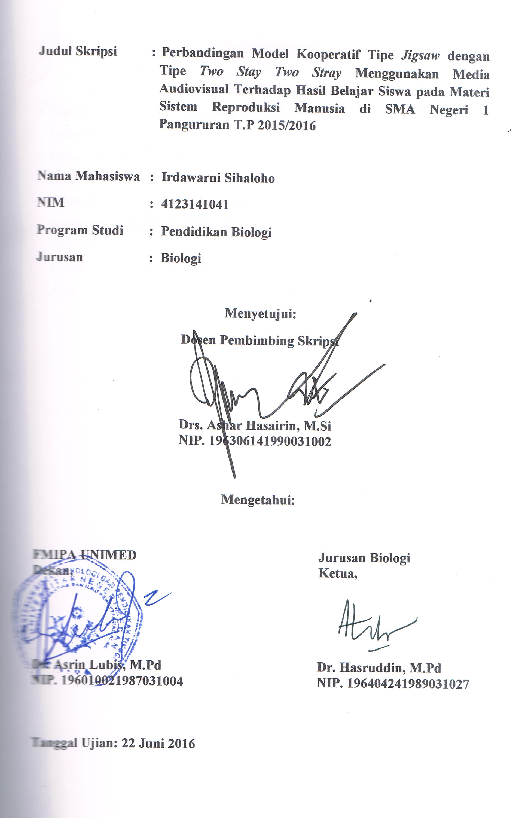

RIWAYAT HIDUP

Irdawarni Sihaloho dilahirkan di Bonandolok, Kec. Sianjur Mula-Mula Samosir pada tanggal 19 Desember 1994. Ayah bernama Aden Sihaloho dan Ibu bernama Ulina Siboro dan merupakan anak keempat dari lima bersaudara. Pada tahun 2000, penulis masuk SD Negeri No. 175826 Bonandolok dan lulus pada tahun 2006. Pada tahun 2006, penulis melanjutkan sekolah di SMP Swasta Budi Mulia Pangururan dan lulus pada tahun 2009. Pada tahun 2009, penulis melanjutkan sekolah di SMA Negeri 1 Pangururan dan lulus pada tahun 2012. Pada tahun 2012, penulis diterima di Universitas Negeri Medan Jurusan Biologi Program Studi Pendidikan Biologi, Fakultas Matematika dan Ilmu Pengetahuan Alam.

